Metaltool MBA3502

Магнитный сверлильный станок

Руководство по эксплуатации
_______________________________________________________________

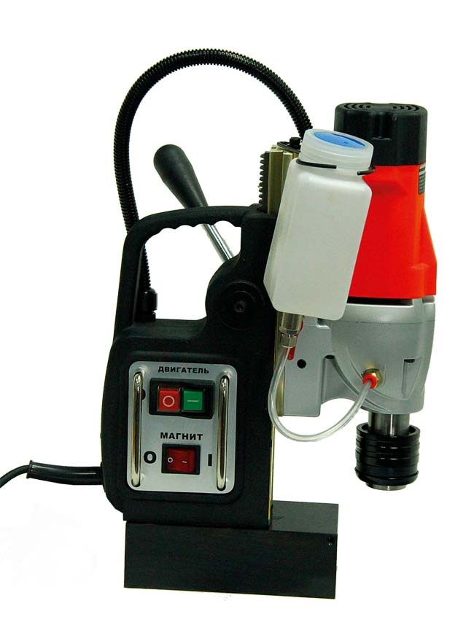

Перед началом работы с инструментом внимательно прочтите руководство.
Руководство по эксплуатации
Важно
Прочтите, пожалуйста, это руководство по эксплуатации и указания по технике безопасности внимательно и полностью. В целях обеспечения Вашей безопасности необходимо перед началом использования данного инструмента проверить правильность напряжения питания и надежность крепления всех рукояток и деталей. Если у Вас возникли сомнения по поводу каких-либо аспектов использования этого оборудования, свяжитесь с Вашим дистрибьютором.

Сохраните, пожалуйста, это руководство

Характеристики модели MBA3502

Двигатель (230 В или 115 В 50/60 Гц) (Ватт) | 1100
Максимальный диаметр режущего инструмента: | 35 мм
Максимальная глубина сверления: | 50 мм
Число оборотов без нагрузки (мин-1): | 450
Рекомендуемая максимальная длительность рабочего цикла (минуты): | 30
Уровень звукового давления (под нагрузкой) (дБ(А)): | 90
Вес: | 11,85 кг
Сила магнитного притяжения, Н: | 17000
Внутренний диаметр держателя режущего инструмента: | 3/4” = 19 мм -хвостовик Weldon

Стандартное оборудование, поставляемое с устройством: 1 резервуар для смазочно-охлаждающей жидкости, 1 трубка для смазочно-охлаждающей жидкости, 1 кожух защитный, 1 шестигранный ключ 2,5 мм, 1 гаечный ключ 8 мм, 3 рукоятки, 2 барашковых винта, 2 пружинных шайбы, 1 цепь, 1 быстрозажимной патрон, футляр для переноски.

При работе с данным оборудованием НЕОБХОДИМО применять приспособления для защиты органов зрения и слуха. Не касайтесь режущего инструмента во время его вращения. Пользуясь устройством, всегда выполняйте рекомендации по применению средств персональной защиты (PPE).

Данное устройство разработано специально для сверления отверстий в низкоуглеродистой стали с помощью соответствующего режущего инструмента и принадлежностей. Оно НЕ подлежит какой-либо модернизации и не может использоваться в целях, для которых не было предназначено, включая приведение в действие другого оборудования.

Обеспечьте хороший обзор всего рабочего пространства с места оператора. Используйте ограждение, препятствующее приближению посторонних. Не выполняйте работ во взрывоопасной среде – электроинструмент создает искры, способные воспламенить горючие материалы или газы. Не применяйте устройство в условиях повышенной влажности или при наличии в воздухе пара, поскольку это может привести к поражению электрическим током. Во время работы всегда держите инструмент обеими руками. Следите за тем, чтобы обрабатываемый материал был надежно закреплен.
- Устройство снабжено кабелем и вилкой, утвержденными для использования в стране, где планируется его применение. Желто-зеленый провод в кабеле предназначен для заземления, никогда не подключайте его к контакту, на который подается напряжение.
- Перед заменой режущего инструмента, выполнением регулировки или других работ по техобслуживанию обязательно вытаскивайте вилку из розетки.
- Мы рекомендуем к использованию подлинный режущий инструмент
- Каждый раз перед началом работы осматривайте машину и режущий инструмент, не используйте деформированные, треснувшие, изношенные или другим образом поврежденные режущие инструменты.
- Правильно устанавливайте режущий инструмент и не останавливайте его вращение рукой.
- Не используйте режущий инструмент, характеристики которого не соответствуют приведенным в данном руководстве.
- Перед началом использования каждый раз проверяйте правильность регулировки направляющих (полозья типа «ласточкин хвост»). Это весьма существенно для правильной и безопасной работы устройства.
- Следите, чтобы шнур питания всегда находился в стороне от движущихся частей устройства.
- Если Вам надо убрать станок, выключите двигатель и дождитесь полной остановки движущихся частей.
- Никогда не используйте устройство без входящих в его состав защитных приспособлений.

Обслуживание станка: замена режущего инструмента

При установке режущего инструмента сначала вставьте выталкивающий штифт. Затем введите режущий инструмент в адаптер, совместите плоскую часть хвостовика с зажимным винтом (винтами) и надежно затяните винт (винты) прилагающимся шестигранным ключом. ВНИМАНИЕ: следите за тем, чтобы винты попали на плоскую часть хвостовика, а не на закругление. Для снятия режущего инструмента повторите те же действия в обратной последовательности. Чтобы убедиться, что кран подачи смазочно-охлаждающей жидкости открыт, и что она поступает в достаточном количестве, нажмите на направляющий стержень. Если жидкость подается слишком быстро или слишком медленно, отрегулируйте кран. Когда станок не используется, держите кран закрытым.

Замена оправки / сверлильного патрона (Европейский союз)
Этот станок легко модифицировать для работы стандартными спиральными сверлами. С помощью прилагающегося шестигранного ключа ослабьте (но не выкручивайте полностью) два винта с внутренним шестигранником, расположенных на верхнем конце оправки, чтобы освободить ее. Выверните прилагающимся шестигранным ключом три винта опоры оправки. Извлеките опору. Установите адаптер сверлильного патрона HTA46 и сверлильный патрон HTA153. Вставьте спиральное сверло и надежно затяните сверлильный патрон зажимным ключом. Для снятия сверлильного патрона выполните те же действия в обратной последовательности.

Замена оправки / сверлильного патрона (США)
Выверните прилагающимся шестигранным ключом три винта опоры оправки. Извлеките опору. Крепко возьмитесь за оправку подходящим накидным ключом, затем наденьте вилочный ключ на шпиндель главного привода (деталь 05), выверните оправку и снимите ее. Установите адаптер сверлильного патрона HTA45 и сверлильный патрон HTA153.Вставьте спиральное сверло и затяните его зажимным ключом. Для снятия сверлильного патрона выполните те же действия в обратной последовательности.

Правила безопасности при работе с магнитным сверлильным станком
Сила притяжения магнита сверлильного станка зависит от толщины обрабатываемой детали. Толщина 1/2” (12 мм) является оптимальной для безопасной работы. Следите, чтобы на магните не было металлических опилок и другой грязи или мусора. Это существенно уменьшает притяжение. Перед началом сверления убедитесь, что станок надежно притянут к обрабатываемому объекту. Станок должен подключаться к отдельной розетке электропитания, соединенной с устройством защитного отключения, поскольку подключение к той же розетке других устройств может привести к ослаблению магнитного притяжения.

Всегда используйте поставляемую с устройством предохранительную цепь. Перед каждым использованием станка проверяйте подачу и уровень смазочно-охлаждающей жидкости. Никогда не работайте без применения смазочно-охлаждающей жидкости или пасты. При сверлении двутавровой балки с криволинейной поверхностью устанавливайте станок параллельно обрабатываемой детали. Избегайте сверления под углом более 45°. Сверление вверх весьма опасно, и выполнять его не рекомендуется.

Регулировка свободного хода направляющих (полозья типа «ласточкин хвост»)
Направляющие следует периодически проверять, смазывать и при необходимости регулировать. При регулировке используйте для ослабления гаек входящий в поставку гаечный ключ. С помощью прилагаемого торцового шестигранного ключа выровняйте винты, поворачивая рукоятку вверх и вниз, чтобы по всей длине перемещения не было ни свободного хода, ни заедания. Снова затяните гайки.
Периодическое обслуживание очень важно – регулярно осматривайте машину и проверяйте затяжку резьбовых соединений, ОСОБЕННО НАПРАВЛЯЮЩИХ СВЕРЛИЛЬНОГО ПРИВОДА, разболтанные направляющие – частая причина поломки сверл и даже травм оператора. Первый раз не позже, чем через 4 (четыре) часа работы

Указания по эксплуатации
Позиционируйте устройство, используя выталкивающий штифт в качестве указателя на точку сверления. Включите магнит и убедитесь, что режущий инструмент остался в правильном положении, а станок надежно притянут к обрабатываемой детали. При поднятой вверх головке включите двигатель и дождитесь достижения полной скорости. Поверните рукоятку для начала сверления. Начинайте с легкого нажима, чтобы избежать отклонения сверла. Затем переходите к нормальному нажиму. Не прикладывайте к электроинструменту чрезмерного усилия – работа будет выполнена за счет скорости сверления. Производительность не увеличивается с ростом силы нажатия, зато уменьшается срок службы режущего инструмента и двигателя. Регулируйте краном поток смазочно-охлаждающей жидкости. Ослабляйте нажим в момент выхода режущего инструмента с обратной стороны детали. Помните о том, что вырезанный кусок металла может нанести повреждение. ВНИМАНИЕ: вырезанный кусок металла выбрасывается в конце резания и имеет очень высокую температуру.

Техобслуживание и поиск неисправностей
Содержите сам инструмент и питающий кабель в чистоте. При появлении электрической или механической неисправности немедленно выключите устройство и вытащите вилку из розетки. Усиленное искрение может свидетельствовать о наличии в двигателе грязи или об износе угольных щеток. Периодически осматривайте щетки и заменяйте их, если они сточились до 1/4” (6 мм), а также следите, чтобы механизм был смазан. Для выполнения любых других работ по уходу и техобслуживанию отправляйте станок в авторизованный сервисный центр.

Примечание: Нормальный износ и повреждения, вызванные неправильной эксплуатацией, не подпадают под 12-месячную гарантию.

